雲林縣虎尾鎮拯民國小九十六學年度下學期第二次智能考查
科目：數學（共二頁） 六年甲班 號 姓名：

一、選擇題：(每個答案2分，共10分)
（ ）（a＋b）×c和下列哪一個式子的答案不同？①a＋b×c ②a×c＋b×c ③b×c＋a×c
④c×（a＋b）。
（ ）（a＋b）÷c和下列哪一個式子的答案相同？
①$\frac{a}{c}$÷$\frac{b}{c}$②$\frac{a}{b}$＋$\frac{a}{c}$③$\frac{a}{c}$＋$\frac{b}{c}$④a＋$\frac{b}{c}$。
（ ）c÷（a－b）和下列哪一個式子的答案相同？
①$\frac{c}{a}$÷$\frac{c}{b}$②$\frac{a}{b}$－$\frac{a}{c}$③$\frac{c}{a}$－$\frac{c}{b}$④$\frac{c}{\text{a-b}}$。
（ ）甲、乙兩地實際距離是12公里，在比例尺為 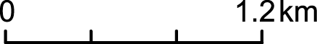 的地圖上，兩地距離是① 12公分 ② 1.2公分 ③30公分 ④3公分 。
（ ）小華在第3行第7列的位置，小卒在（7 ,3）的位置，兩人的位置一樣嗎？①一樣②不一樣③不一定④以上皆對。
二、看圖回答問題：(每格2分，共24分)
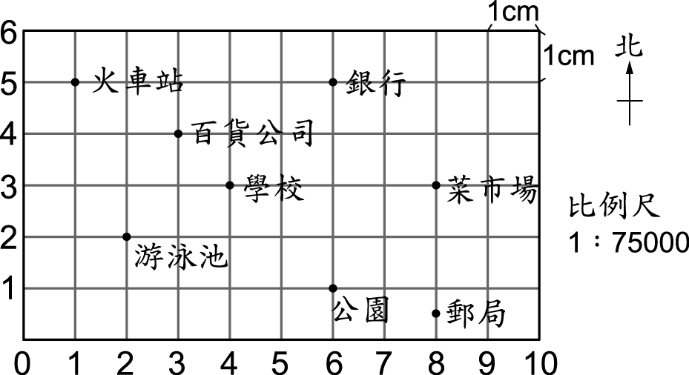

①百貨公司的坐標是（ ）；郵局的坐標是（ ）。
②火車站到銀行的距離是（ ）公里。
③在學校東北方的是（ ），它的坐標是
（ ）。
④從游泳池往北走（ ）公里，再往東走
（ ）公里，就會到達銀行。
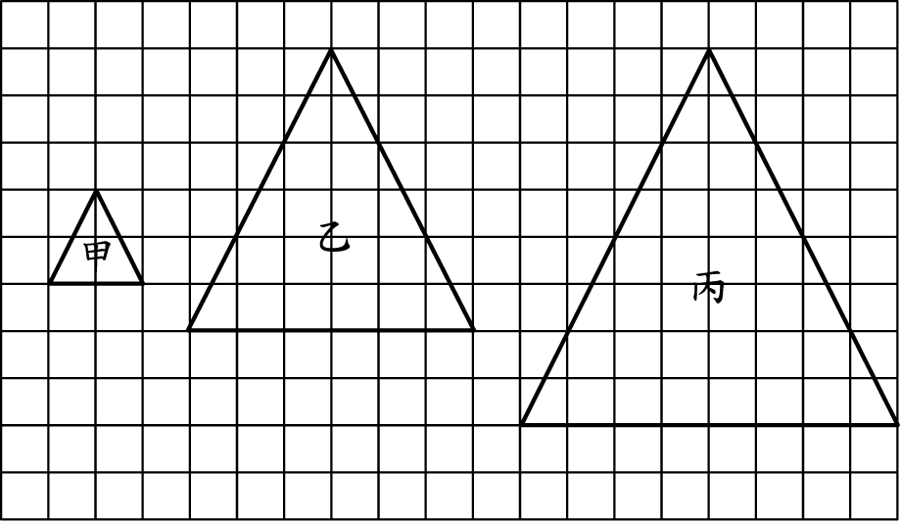

①乙是甲的（ ）倍（ ）圖。
②丙是甲的（ ）倍（ ）圖。
③若乙的面積是27平方公分，則甲的面積是
（ ）平方公分。
三、填填看：(每個答案2分，共24分)
19.8公尺／秒＝（ ）公尺／分
＝（ ）公里／小時
129.6公里／小時＝（ ）公里／分
＝（ ）公尺／秒
日＝（ ）時；222秒＝（ ）分
（用小數表示）。
在比例尺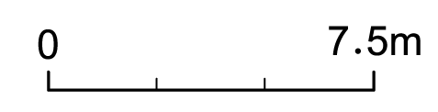代表的比例尺是
1：（ ）。
分速300公尺＝秒速（ ）公尺
＝時速（ ）公里
邊長比為1：3的兩正方形，面積比為
1：（ ）。
地圖上4公分，實際距離30公里，此地圖的比例
尺是1：（ ）。
和點（6 ,4）同一行，且和點（5 ,8）同一列的點，坐標是（ ）。
四、算算看：(每題3分，共18分)
6Combin (1Combin＋Combin)＝（）

96 （ ）＝（ ）

365.16 5 81.74 5＝（ ）

740.046 111.12 259.954＝（ ）

287 3.26 37 3.26＝（ ）

9.09×70.7÷1.01＝（ ）

五、把做法和答案記下來：(每個答案4分，共24分)
小璇騎腳踏車，以平均每分鐘270公尺速度經過一座陸橋，騎了4.5分鐘，從橋頭至橋尾等距設有28盞路燈，請問路燈間距是多少公尺？

龜兔賽跑，烏龜在兔子前方10公里處，烏龜爬行的時速是1公里，兔子的時速是5公里，幾分鐘之後兔子可以追上烏龜？

在比例尺1：50000的地圖上，甲、乙兩地相距9公分，若以分速90公尺的速度前進，從甲地到乙地需多少分鐘？

有一艘船在靜止的水面上的時速是18公里，在水流時速為2公里的河中順流而下3小時的航程，逆流而上需幾小時？

甲每4分鐘走300公尺，乙每3分鐘走280公尺，甲走4.5公里所花的時間，乙可以走幾公里？

有一停車場在比例尺 1：50 的縮圖上，其面積約為 24 平方公分，停車場的實際面積約為幾平方公分？

